ВЛИЯНИЕ ТЕРАПИИ НА КЛИНИЧЕСКИЕ ПОКАЗАТЕЛИ
Это синтетическая рукопись для отработки единого стиля рисунков и таблиц. Данные вымышлены; каждый объект имитирует вывод своей программы.
Результаты представлены на рис. 1.
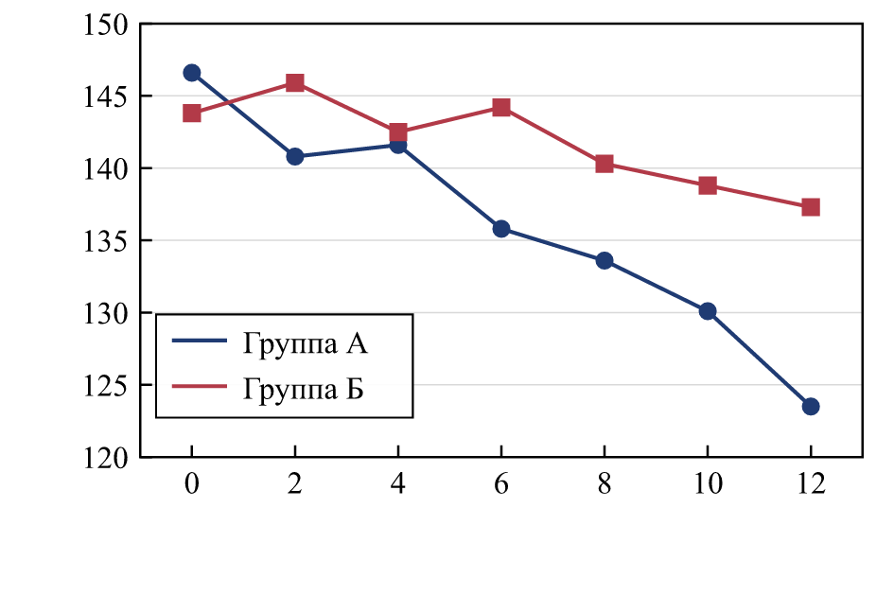
Рис. 1. Динамика систолического АД за 12 недель
Результаты представлены на рис. 2.
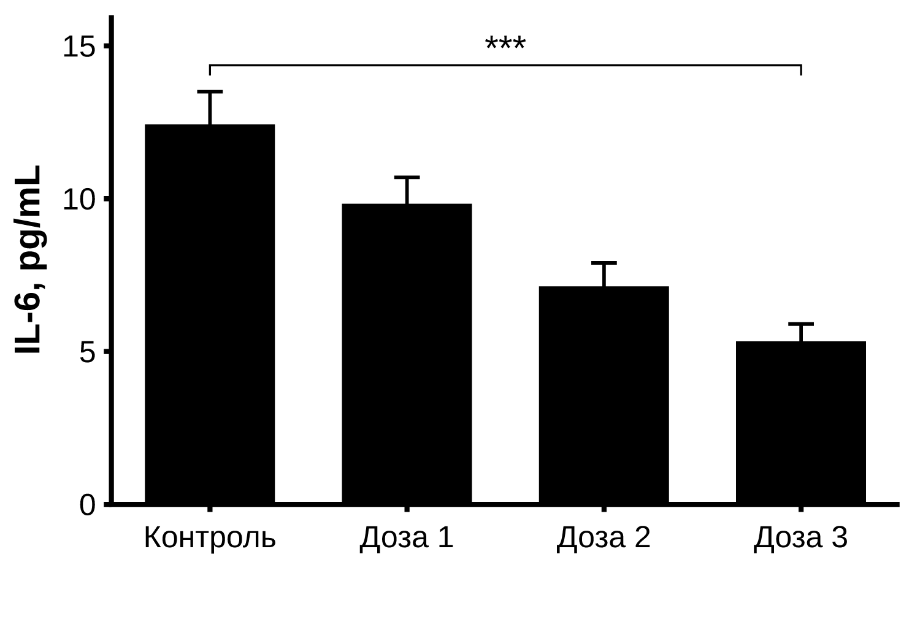
Рис. 2. Концентрация IL-6 в зависимости от дозы
Результаты представлены на рис. 3.
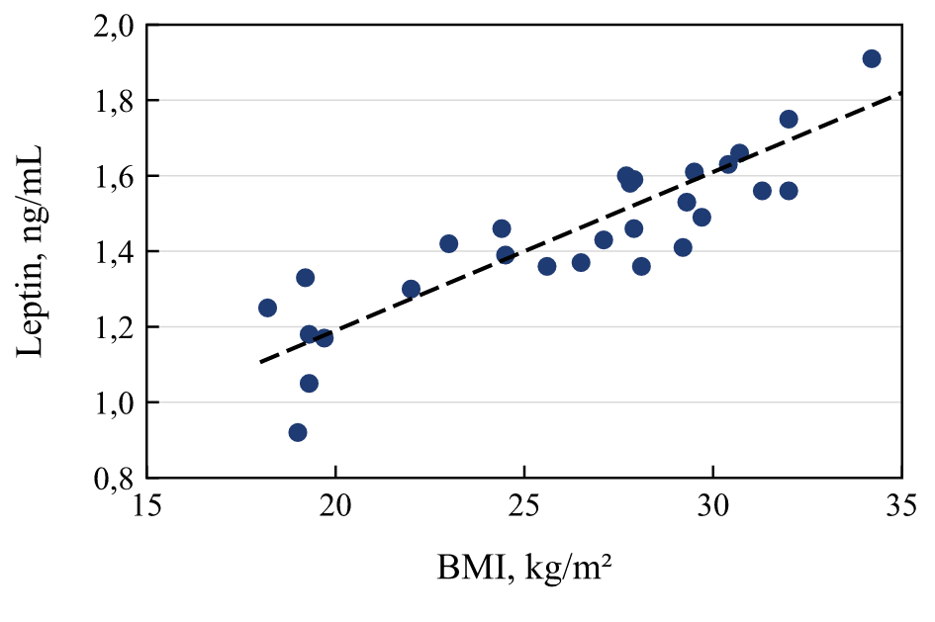
Рис. 3. Связь ИМТ и концентрации лептина
Результаты представлены на рис. 4.
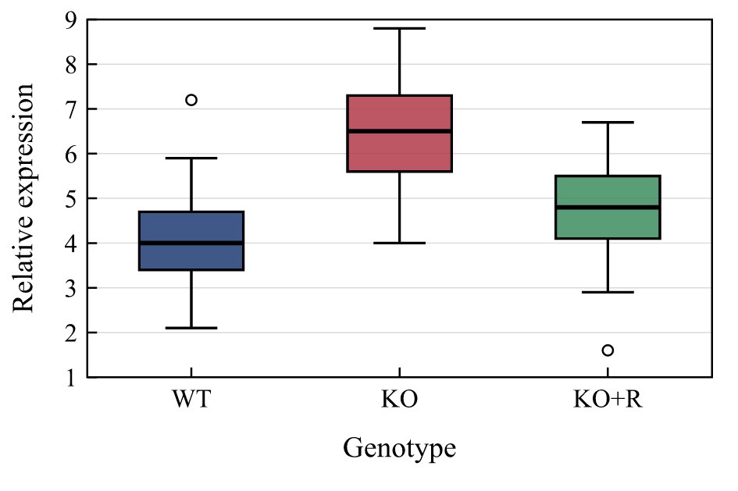
Рис. 4. Экспрессия гена по генотипам
Результаты представлены на рис. 5.
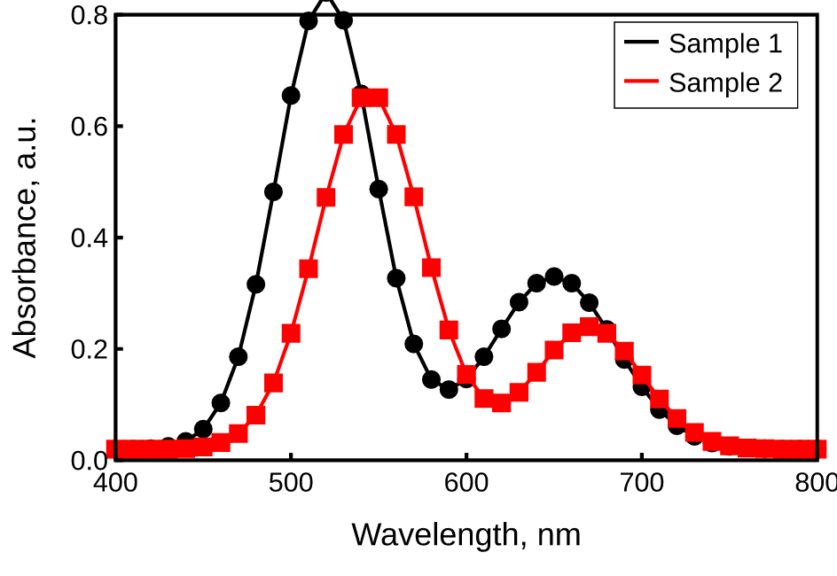
Рис. 5. Спектры поглощения образцов
Результаты представлены на рис. 6.
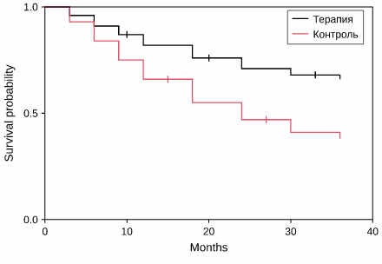
Рис. 6. Кривые выживаемости Каплана–Мейера
Результаты представлены на рис. 7.
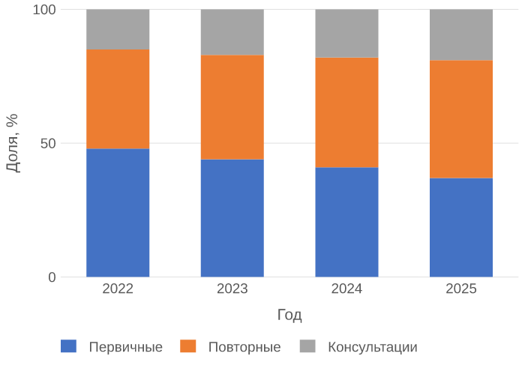
Рис. 7. Структура обращений по годам, %
Результаты представлены на рис. 8.
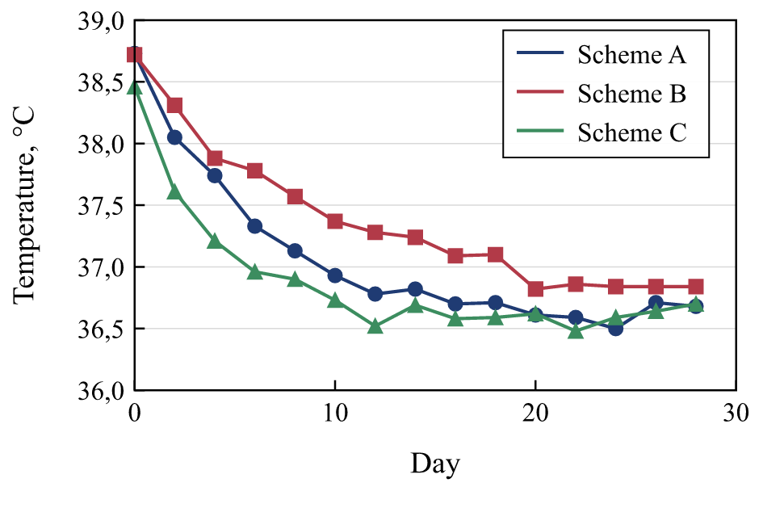
Рис. 8. Температура тела после начала терапии
Таблица 1. Описательные статистики (вывод SPSS)
Variable | N | Mean | Std. Deviation | p
Age, years | 120 | 54,317 | 11,204 | 0,214
BMI, kg/m² | 120 | 27,906 | 4,118 | 0,031
SBP, mmHg | 120 | 142,550 | 15,762 | < 0,001
HbA1c, % | 118 | 6,842 | 1,093 | 0,008

Таблица 2. Лабораторные показатели по группам
Показатель | Группа А (n = 60) | Группа Б (n = 60) | p
Гемоглобин, г/л | 134,2 ± 12,1 | 131,8 ± 13,4 | 0,31
Лейкоциты, ×10⁹/л | 7,1 ± 1,9 | 8,4 ± 2,2 | 0,002
СРБ, мг/л | 4,8 ± 2,6 | 9,3 ± 4,1 | < 0,001
Креатинин, мкмоль/л | 88 ± 14 | 91 ± 16 | 0,27

Таблица 3. Исходы через 6 и 12 месяцев
Исход | 6 месяцев |  | 12 месяцев
Исход | Терапия | Контроль | Терапия | Контроль
Ремиссия, n (%) | 34 (56,7) | 21 (35,0) | 39 (65,0) | 24 (40,0)
Рецидив, n (%) | 6 (10,0) | 13 (21,7) | 8 (13,3) | 17 (28,3)
Госпитализация, n (%) | 3 (5,0) | 7 (11,7) | 4 (6,7) | 9 (15,0)

Таблица 4. Характеристика участников
Параметр | Все (n = 120) | Мужчины (n = 58) | Женщины (n = 62)
Возраст, лет | 54,3 ± 11,2 | 55,1 ± 10,8 | 53,6 ± 11,6
Курение, n (%) | 31 (25,8) | 21 (36,2) | 10 (16,1)
СД 2 типа, n (%) | 27 (22,5) | 14 (24,1) | 13 (21,0)

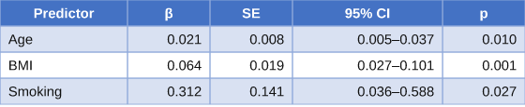
Рис. 9. Параметры модели (скриншот)

